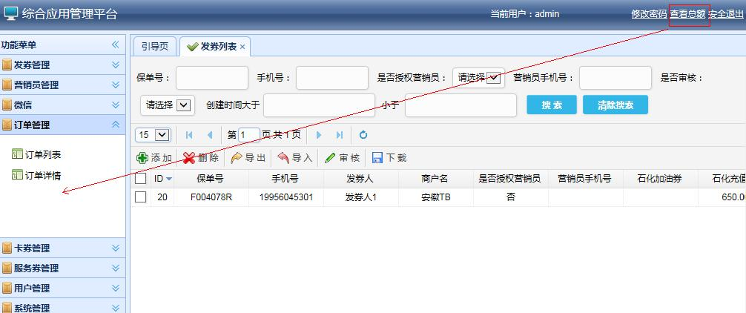

将查看总额，调整为订单管理的子菜单“订单报表”。

搜索条件：订单类型，支付方式，订单时间

列表展示：订单类型，支付方式，待处理金额，已处理金额

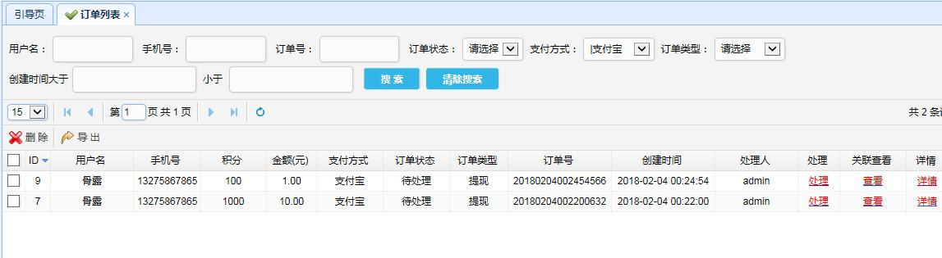

将订单列表的处理，直接放在列表里处理，不需要点开处理，点击“处理”按钮后，订单状态变成“已处理”，页面自动根据搜索条件刷新一次，该订单的“处理”按钮消失。处理失败的原因，根据微信或支付宝返回失败原因提示。